Федеральное государственное бюджетное образовательное учреждение высшего профессионального образования

«САНКТ-ПЕТЕРБУРГСКИЙ ГОСУДАРСТВЕННЫЙ АРХИТЕКТУРНО-СТРОИТЕЛЬНЫЙ УНИВЕРСИТЕТ» (СПБГАСУ)

Строительный факультет

Кафедра технологии строительного производства

КУРСОВОЙ ПРОЕКТ

по дисциплине

«Технологические процессы в строительстве»

на тему: «Проектирование технологических процессов производства земляных работ»

Работу выполнил:

студент гр. 13-С-3

Младенов А. Е.

Проверил:

кандидат технических наук,

доцент

Макаридзе Г. Д.

Санкт-Петербург 2019 г

Содержание

1. Исходные данные для проектирования 1
2. Расчет объемов земляных работ 1
   1. Определение типа и параметров земляного сооружения 1
   2. Подсчет объемов земляных работ 1
   3. Гидроизоляция фундамента 1
   4. Подсчет объемов работ по обратной засыпке 1
   5. Подсчет объемов работ по уплотнению обратной засыпки 1
3. Расчет схем размещения земляных масс (Кавальеров) 1
4. Расчет комплекса строительных машин 1
5. **Исходные данные для проектирования**

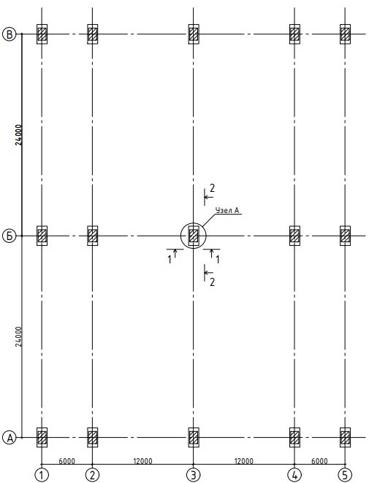

Рис. 1. План фундаментов

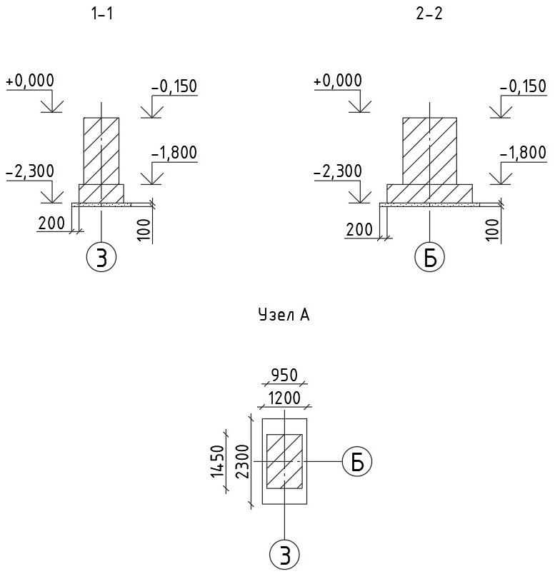

Рис. 2. План и разрезы типового фундамента

Место строительства: Санкт-Петербург;

Количество шагов: 4;

Количество пролетов: 2;

Шаг: 6000 мм, 12000 мм;

Пролет: 24000 мм;

Вид грунта: суглинок;

УГВ: -1500 мм.

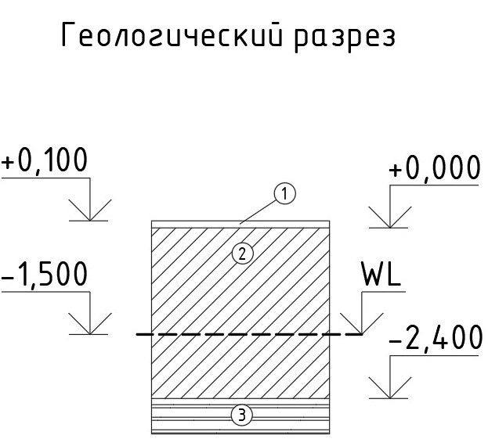

Рис. 3. Геологический разрез строительной площадки

1 – Растительный слой; 2 – Суглинок; 3 – Глина; WL – Уровень грунтовых вод

*Таблица 1*

**Характеристика грунтов**

|  |  |  |  |
| --- | --- | --- | --- |
| № п/п | Показатели | Наименование грунтов слоями | |
| Растительный слой | Основной слой |
| 1 | Группа грунтов при механизированной разработке | I | I |
|  | Группа грунтов при ручной разработке | I | I |
| 2 | Средняя плотность в плотном состоянии | 1200 | 1750 |
| 3 | Показатели крутизны откоса |  | 1:0,5 |
| 4 | Показатели увеличения объема грунта: |  |  |
| Первоначальное увеличение объема грунта | 20-25% | 18-24% |
| Остаточное разрыхление | 3-4% | 3-6% |
| 5 | Уровень грунтовых вод | -1,5 м | |

1. **Расчет объемов земляных работ**
   1. **Определение типа и параметров земляного сооружения**

Размер котлованов и траншей зависит от уклонов откосов, которые определяются по типу разрабатываемого грунта (1:0,5 для суглинка при глубине залегания до 3 м), от ширины бетонной подготовки фундамента, условий обеспечения СМР у фундамента (0,8 м) с учётом толщины песчаной подготовки (0,1 м).

Глубина котлована *H* расчитывается как разность нулевой отметки и отметки подошвы фундамента.

$H=2,3$ (м)

Длина *С1* и ширина *С2* дна котлована определяется как сумма размеров подошвы фундамента, удвоенной ширины бетонной подготовки и удвоенного растояния, необходимого для производства СМР.

$C_{1}= 1,2+2*0,2+2*0,8=3,2$ (м)

$C_{2}= 2,3+2*0,2+2*0,8=4,3$ (м)

Проекция откоса на горизонталь определяется как заложение откоса *m* умноженное на сумму глубины котлована *H* и толщину песчаной подготовки (0,1 м).

$L=0,5*\left(2,3+0,1\right)=1,2$ (м)

Длина *B*1 и ширина *B2* котлована по верху определяется как сумма длинны или ширины дна котлована соответственно со значением проекции откоса на горизонталь *L*, взятым дважды.

$B_{1}=3,2+2* 1,2=5,6$ (м)

$B_{2}=4,3+2* 1,2=6,7$ (м)

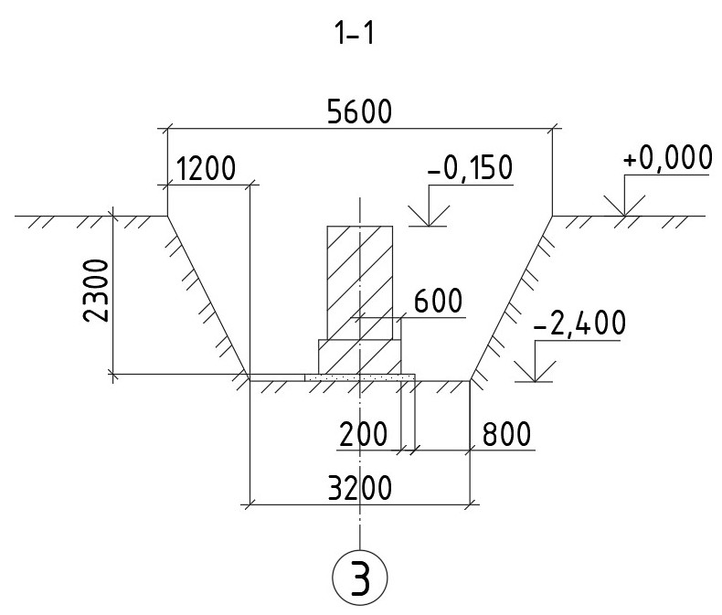

Рис. 4. Котлован в сечении 1-1

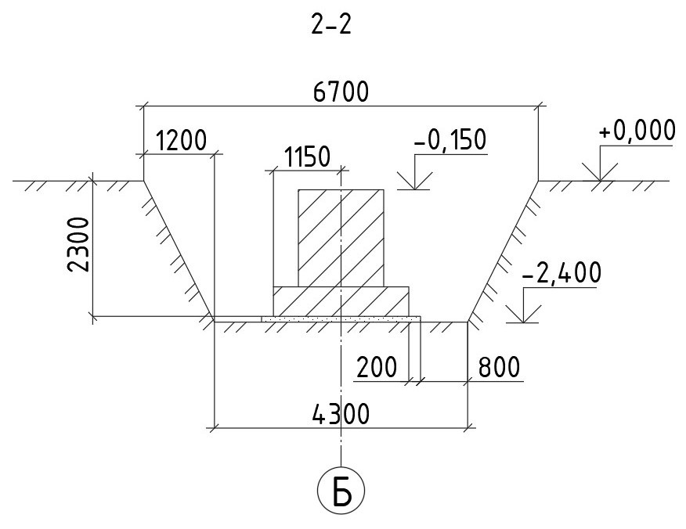

Рис. 5. Котлован в сечении 2-2

При разработке необходимо определить тип расположения фундаментов.

Типы расположения:

* Траншейный
* Отдельно стоящие котлованы
* Комбинированный (совмещает в себе отдельно стоящие котлованы и траншеи)

Тип расположения фундамента определяется по формуле:

$$\frac{V_{2}-V_{1}}{V_{2}} ∙100\%$$

Если полученный результат ≤ 30%, то грунт удаляется, если ≥ 30%, то грунт оставляется.

Определение профиля котлована по сечению 1-1:

Пролет 6000 мм:

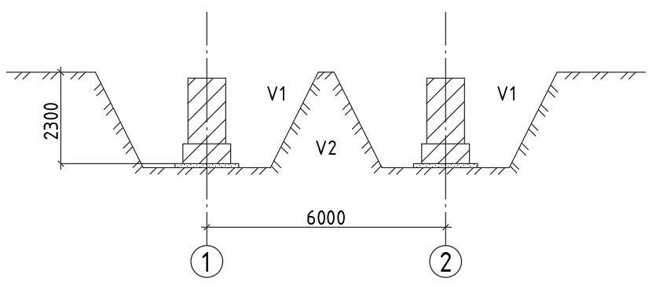

Рис.6. Сечение 1-1 (пролет 6000).

*V* =

= = 56,73 м3

= = 15,23 м3

= - 272 %

Исходя из того, что -272 % ≤ 30%, грунт вынимается.

Пролет 12000 мм:

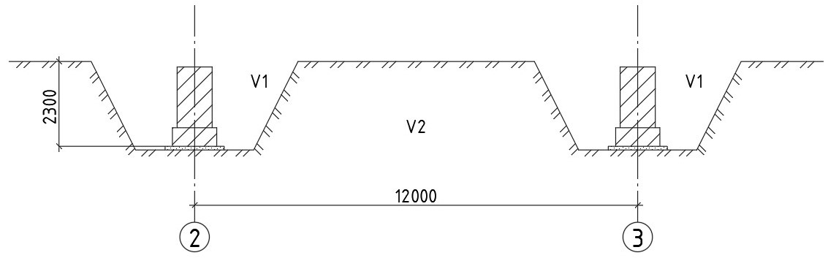

Рис.7. Сечение 1-1 (пролет 12000).

*V* =

= = 56,73 м3

= = 92,77 м3

= 39 %

Исходя из того, что 39 % ≥ 30%, грунт оставляется.

Определение профиля котлована по сечению 2-2:

Т.к. размер пролета составляет 24000 мм, что больше 12000 мм, делаем вывод, что грунт оставляется.

На основании полученных результатов можно сделать вывод, что данный тип расположения фундаментов – отдельно стоящие котлованы.

* 1. **Определение типа и параметров земляного сооружения**

Площадь срезаемого растительного слоя определяется из условия, по которому грунт срезается на расстоянии 10 м от крайних осей здания.

Площадь, на которой происходит срез растительного слоя:

$S_{р.с.}$ = (6*2+12*2 + 10*2) * (24*2 + 10*2) = 3808 м2

Объем срезаемого растительного слоя определяется по формуле:

$V_{р.с.}$ = $S_{р.с.} ∙ h_{р.с.}$

Где ${S }_{р.с.}$– площадь растительного слоя, $h_{р.с.}$ = 0,1 м – толщина растительного слоя грунта.

= = 380,8 м3

Расчет объема траншеи выполняется по формуле:

$V_{кот/тр}$ = H $\frac{(A*B + c*d +\sqrt{A*c*B*d }) }{3}$

*

Где А – длина по верху, В – ширина по верху, с – длина по низу, d – ширина по низу, H – глубина фундамента.

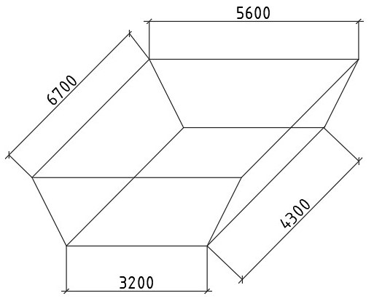

Рис.8.Габаритная схема котлована.

Исходя из этого, объем земляных работ по разработке одного котлована:

$V_{кот}$ = 2,3 * 56,73 м3

Общий объем земляных работ по разработке всех котлованов:

170,2 м3

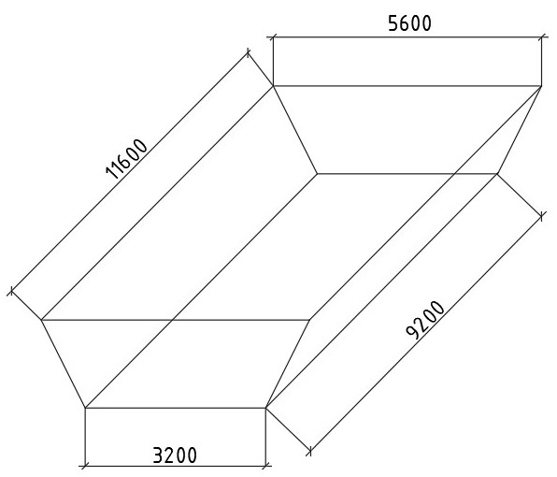

Рис.9. Габаритная схема траншеи.

Исходя из этого, объем земляных работ по разработке одной траншеи:

$V_{тр}$ = 2,3 * 105,9 м3

Общий объем земляных работ по разработке всех траншей:

635,4 м3

Общий объем земляных работ по разработке всех траншей и котлованов:

м3

Подсчет объемов работ по зачистке дна земляного сооружения и планировке:

$$V_{з}=h*F$$

Где *h –* глубина недобора грунта (0,1 м), а *F* – площадь дна траншей и котлованов.

Общий объем зачистки:

21,79 м3

* 1. **Гидроизоляция фундаментов**

Для гидроизоляции фундамента используется оклеечная гидроизоляция в 2 слоя.

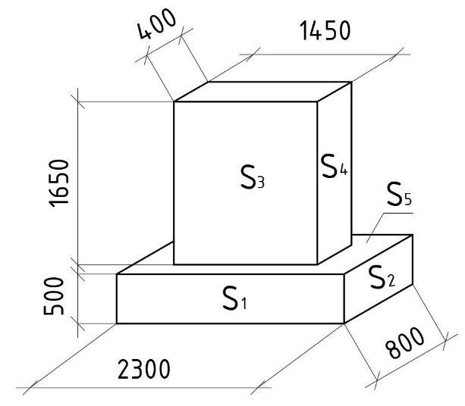

Рис.10. Изображение фундамента.

Общая площадь гидроизоляции:

$$F_{гидр}=\left(S_{1}+S_{2}+S_{3}+S_{4}+S_{5}\right)*15*2$$

$F_{гидр}$ $=\left(2,3*0,5*2+0,8*0,5*2+1,65*1,45*2+0,4*1,65+\left(2,3*0,8-1,45*0,4\right)\right)*15*2$ =

= 294,15 м2

* 1. **Подсчет объемов работ по обратной засыпке**

Производство обратной засыпки выполняется после установки фундаментов. Объем обратной засыпки определяется по следующей формуле:

$$V_{о.з.}=\frac{V_{кот}+V_{тр}-V_{фунд}}{K_{о.р.}}$$

Коэффициент остаточного разрыхления определяется по формуле:

$K_{о.р.}=\frac{100+P}{100}$

$K_{о.р.}=\frac{100+4}{100}=$ 1,04

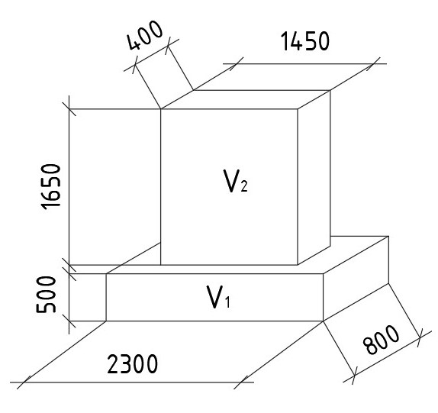

Рис.11. Изображение фундамента.

1,49 м3

Объем обратной засыпки:

753,1 м3

* 1. **Подсчет объемов работ по уплотнению обратной засыпки**

Объем грунта, подлежащего уплотнению равен объему обратной засыпки.

753,1 м3

Объем работ по уплотнению обратной засыпки грунта с трамбованием вручную:

88,25 м3

Объем работ по уплотнению обратной засыпки с трамбованием механизированным способом:

664,8 м3

Площадь уплотнения грунта:

3765,5 м2

*Таблица 2*

**Ведомость объемов работ**

|  |  |  |  |
| --- | --- | --- | --- |
| № | Наименование работ | Единица измерения | Объем работ |
| 1 | Срезка растительного слоя | м2 (м3) | 3808 (380,8) |
| 2 | Разработка грунта экскаватором | м3 | 805,6 |
| 3 | Зачистка дна котлована (траншеи) | м3 | 21,79 |
| 4 | Установка фундаментов массой 3 т | 1 эл. | 15 |
| 5 | Обратная засыпка пазух котлованов  (траншей) с трамбованием  вручную | м3 | 88,25 |
| 6 | Обратная засыпка пазух котлованов  (траншей) с трамбованием  механизированным способом | м3 | 664,8 |
| 7 | Уплотнение грунта | м2 | 3765,5 |
| 8 | Устройство гидроизоляции фундамента | м2 | 294,15 |

1. **Расчет схем размещения земляных масс (кавальеров)**

Определение ширины кавальера :

888,7 м3

4,7 м

Всего 21 кавальер длинной 5,6 м и шириной 4,7 м.

1. **Расчет комплекта строительных машин**
   1. **Расчет параметров проходок землеройной машины**

**Выбор машин для работ по срезке растительного слоя:**

Для выполнения работ по срезке растительного слоя и его перемещения выбираем бульдозер ДЗ-8 на базе Т100.

*Таблица 3*

**Технические характеристики бульдозера ДЗ-8**

|  |  |  |
| --- | --- | --- |
| Наименование | Ед. изм. | Значение |
| Тип отвала | - | Неповоротный |
| Длина отвала | м | 3,03 |
| Высота отвала | м | 1,1 |
| Управление | - | Канатный |
| Мощность | кВт | 79 |
| Марка трактора | - | Т-100 |
| Масса оборудования | т | 1,58 |

**Выбор машин для работ по разработке грунта:**

Основные показатели определения эффективности экскаватора:

1. Размер земляной призмы, отрываемой экскаватором с одной стоянки при условии, что шаг передвижения должен быть не менее 1 м.
2. При открыве котлована угол поворота не должен превышать 70-90◦ и быть не более 134◦.

Предварительно выбран одноковшевый экскаватор «обратная лопата» с гидравлическим приводом марки ЭО – 3122. Технические характеристики представлены в таблице 4.

*Таблица 4*

**Технические характеристики экскаватора ЭО – 3122**

|  |  |  |
| --- | --- | --- |
| Наименование | Ед. изм. | Значение |
| Вместимость ковша, q | $$м^{3}$$ | 0,4 |
| Группы разрабатываемого грунта | - | I-IV |
| Глубина копания, $Н_{k}$ | м | 5,2 |
| Радиус копания, $R_{k}^{0}$ | м | 8,2 |
| Расстояние от оси стрелы до оси вращения, $r_{ш}$ | м | 0,36 |
| Высота оси пяты стрелы, $h_{ш}$ | м | 1,71 |
| Расстояние от оси вращения до опоры, $l_{о}$ | м | 2,25 |
| Расстояние от опоры до откоса, $l_{n}$ | м | 1 |
| Минимальная величина шага экскаватора, $L_{n,min}$ | м | 1,3 |

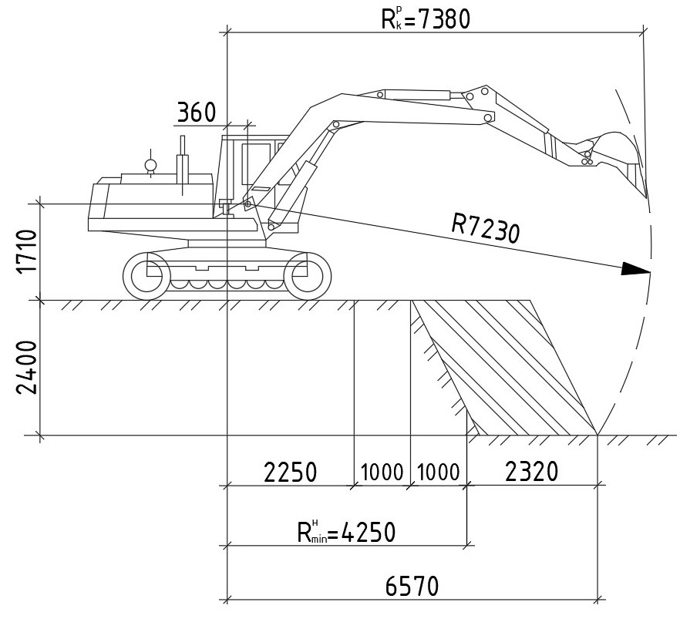

Рис. 12 Основные параметры экскаватора ЭО - 3122

Определение шага перемещения экскаватора выполняется расчетом максимальных и минимальных радиусов копания по верху и низу траншеи. Рабочий радиус копания $R_{k}^{p}$ определяется по следующей формуле:

$$R_{k}^{p}=0,9∙R_{k}^{n}$$

где 0,9 коэффициент использования технических характеристик экскаватора.

$R_{k}^{p}=0,9∙8,2=7,38$ м

Определение максимального радиуса копания по низу $R_{max}^{n}$:

$$f=\sqrt{h_{ш}^{2}+{(R_{k}^{p}-r_{ш})}^{2}}=\sqrt{{1,71}^{2}+{(7,38-0,36)}^{2}}=7,22 м$$

$$R_{max}^{n}=\sqrt{h_{ш}^{2}+{(R_{k}^{p}-r_{ш})}^{2}-(H+h_{ш})}+r_{ш}=\sqrt{{1,71}^{2}+{(7,38-0,36)}^{2}-(2,3+1,71)}+0,36=7,3 м$$

$$R_{min}^{n}=l_{n}+l_{о}+H∙m=1+2,25+2,3∙0,5=4,4 м$$

$$R_{max}^{B}=R_{max}^{n}-H∙m=7.3-2,3∙0,5=6,15 м$$

Определение шаг перемещения $L_{n}$:

$$L_{n}=R_{max}^{n}-R_{min}^{n}=7,3-4,4=2,9 м$$

Условие оптимального выбора экскаватора выполняется при соблюдении неравенства:

$$L_{n}≥L_{n,min}$$

при $L_{n,min}=1,3 м$

Так как 2,9>1,3 , то экскаватор ЭО-3122 подходит.

Проверка правильности выбора экскаватора по соответствию глубины котлована вместительности ковша ***q*** производится по формуле:

$$H≥3∙\sqrt[3]{q}$$

2,3 $≥3∙\sqrt[3]{0,4};$

$$2,3≥2,19-выполняется$$

Оба условия выполняются, поэтому можно сделать вывод, что экскаватор ЭО-3122 выбран верно.

* 1. **Выбор вида и подсчет транспортных средств для отвозки грунта**

При транспортировке грунта свыше 500м используются автосамосвалы.

Предварительно был выбран автосамосвал КамАЗ-5511.

*Таблица 4*

**Технические характеристики автосамосвала КамАЗ-5511**

|  |  |  |
| --- | --- | --- |
| Показатель | Ед.изм. | Значение |
| Грузоподъемность, $Q$ | т | 10 |
| Вместимость кузова, $V_{куз}$ | $$м^{3}$$ | 5,0 |
| Радиус поворота, $R_{n}$ | м | 7,5 |
| Погрузочная высота, $H_{a}$ | м | 2,0 |
| Время подъема кузова, $t_{под}$ | с | 20 |
| Время опускания кузова, $t_{оп}$ | с | 30 |
| Продолжительность разгрузки с маневрированием, tм | мин | 1,8 |
| Длина | м | 7,14 |
| Ширина | м | 2,50 |
| Высота | м | 2,70 |

Количество транспортных средств для отвозки грунта определяется по следующей формуле:

$$N_{т}=\frac{T_{ц}}{t_{п}}$$

Где $T_{ц}-$ продолжительность транспортного цикла автосамосвала, мин; $t_{п}-$ продолжительность погрузки автосамосвала, мин.

Продолжительность транспортного цикла определяется по формуле:

$$Т_{ц}=t_{п}+\frac{2∙L∙60}{V_{ср}}+t_{м}+t_{р}$$

Где L – расстояние транспортирования грунта, км; $V_{ср}-$ средняя скорость автосамосвала; $t_{м}-$ время, необходимое для маневров при погрузке и разгрузке; $t_{р}-$ продолжительность разгрузки (1 мин).

Для определения времени погрузки сначала определяется количество целых ковшей экскаватора, требующихся для заполнения одного самосвала с помощью формулы:

$$m=\frac{Q}{γ∙e∙K_{н}}$$

Где m – количество ковшей, шт; Q – грузоподъемность самосвала, т; $γ-$ объемный вес грунта в плотном теле, $т/м^{3}$; e – геометрическая емкость ковша экскаватора, $м^{3}$; $K_{н}-$ коэффициент наполнения ковша плотным грунтом.

Определение продолжительности погрузки самосвала:

$$t_{п}=m∙\frac{60}{n}∙c$$

Где n – количество рабочих циклов экскаватора в мин; с – коэффициент случайных задержек, принимается равным 1,1.

Количество рабочих циклов в минуту определяется по формуле:

$$n=\frac{60}{t_{р.ц}}=\frac{60}{15}=4$$

Где $t_{р.ц}$- продолжительность цикла работы экскаватора (15 секунд).

$m=\frac{10}{1,75∙0,4∙0,8}=17,85≈18$ ковша

$t_{п}=18∙\frac{60}{4}∙1,1=297$ с = 4,95 мин

$$Т_{ц}=4,95+\frac{2∙5∙60}{35}+1,8+1=24,89 мин$$

$$N_{т}=\frac{24,89}{4,95}=5,03≈6 автосамосвалов$$

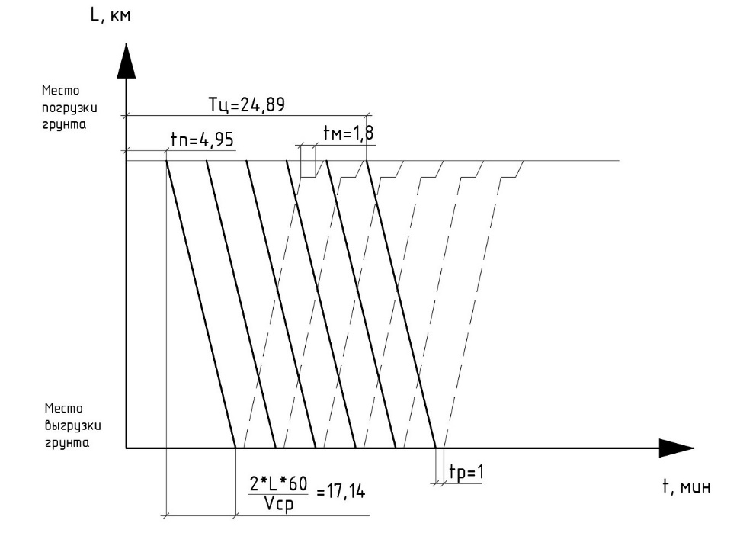

Рис. 13 График движения транспортных средств

* 1. **Выбор средств водоотлива и расчет необходимого их количества**

Во избежание обводнения строительной площадки необходимо обеспечить перехват «чужих» вод и ускорить сток «своих» вод. Для организации стока вод сразу же после срезки растительного слоя необходимо выполнить вертикальную планировку, обеспечив соответствующие уклоны площадки, а также устроить с нагорной стороны площадки обваловывания и нагорные канавы.

Для осушения котлованов в процессе производства работ в грунтах с малым притоком грунтовых вод применяется открытый водоотлив, т.е. откачка воды насосами их зумпфов (приямков) и водосборных канав, которые устраиваются на дне траншеи (котлована).

Для откачивания воды используют диафрагмовые, поршневые или центробежные насосы.

Тип насоса выбирают в зависимости от требуемой производительности и высоты подъема. Количество насосов принимается по расчету с учетом резервных на случай поломок или выпадения обильных осадков исходя из притока грунтовых вод со всей площади дна траншеи (котлована) и откосов, расположенных ниже отметки уровня грунтовых вод. Выбираем насос поршневой АНП8-1 с производительностью 30 $м^{3}/час$, т.к. глубина выемки меньше 7 м, в ином случае используются центробежные насосы.

Производительность насоса определяется по формуле:

$$N=\left(F_{д}+F_{отк}\right)∙α∙\frac{K}{П_{н}}$$

Где $F_{д},F_{отк}$- площади траншей (котлованов) и откосов, расположенных ниже отметки уровня грунтовых вод; $α=0,04 м^{3}/м^{2}$- приток грунтовых вод с 1 $м^{2}$ площади (из здания); $K$ = 1,5- коэффициент запаса (на случай обильных дождей или неисправности насосов); $П_{н}=30 м^{3}/час$- часовая производительность выбранного насоса.

$F_{тр}=9,2∙3,2∙6=176,64 м^{2}$– площадь дна всех траншей.

${ F}_{к}=4,3∙3,2∙3=41,28 м^{2}$– площадь дна всех котлованов.

${ F}_{д}=41,28+176,64=217,92$ $м^{2}$– площадь дна всех котлованов и траншей

${ F}_{отк}=\frac{1}{2}∙\left(10,3-9,2\right)*0,8*2*6+\frac{1}{2}∙\left(4,2-3,2\right)*0,8*2*6+\frac{1}{2}∙\left(4,2-3,2\right)*0,8*4*3=33,02 м^{2}$– площадь всех откосов ниже уровня грунтовых вод.

$N=(217,92+33,02)∙0,04∙\frac{1,5}{30}=0,5≈1$ насос + 1 насос в запас = 2 насоса.

* 1. **Выбор монтажного крана для установки фундаментов**

Основными рабочими параметрами монтажного крана являются:

1)Грузоподъемность $Q-$ масса наибольшего груза, который может быть поднят при сохранении необходимой устойчивости и прочности его конструкции, т., находится по следующей формуле,

$Q=P_{э}+P_{осн}=3+0,088=3,088 т$

Где $P_{э}-$ вес элемента (фундамента), т; $P_{осн}-$ масса установленной на нем оснастки (масса стропа),т.

2)Высота подъема крюка $H_{кр}-$ расстояние от уровня стоянки крана до крюка при стянутом грузовом полиспасте и определенном вылете крюка, м; вычисляется по следующей формуле:

$H_{кр}=h_{ф}+h_{о}+h_{с}=2,15+0,5+4,24=6,89 м.$

Где $h$– высота фундамента; $h_{0}-$ запас по высоте или безопасная высота перемещения фундамента (0,5 м); $h_{с}-$ высота строповки, м.

3)Вылет крюка $l_{кр}-$ расстояние между вертикальной осью вращения поворотной платформы крана и вертикальной осью, проходящей через центр крюковой обоймы, м, находится по следующей формуле:

$l_{кр}=\frac{(a+d)(H-h_{ш})}{(h_{п}+h_{с})}+c=\frac{(2,15+1,2+2+0,5)(6,89-1)}{(1+4,24)}+1=6,6 м$

Где $a-$ расстояние от центра строповки поднимаемого фундамента до его точки, ближе всего расположенной к стреле крана, м; $d-$ расстояние между стрелой крана и фундаментом (не менее 0,5 м); $h_{ш}-$ высота шарнира пяты крана (принимаем 1 м); $h_{п}-$ высота полиспаста в стянутом состоянии (принимаем 1 м); $h_{с}-$ высота строповки в рабочем положении от верха монтируемого фундамента до низа крюка крана; $c-$ расстояние от оси вращения крана до оси шарнира пяты стрелы (принимаем 1 м);

На основе полученных данных выбираем кран К-161 стрела 10 м; грузоподъемность 5,7 т; вылет крюка от оси вращения 7,5 м; высота подъема крюка 7,5 м.

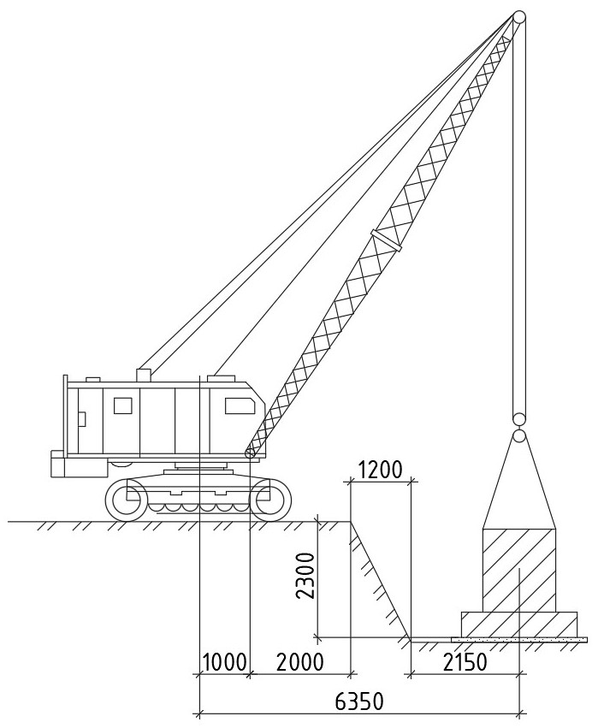

Рис.14 Схема установки фундаментов самоходным стреловым краном

* 1. **Выбор машин и механизмов для обратной засыпки и уплотнения грунта**

Для уплотнения грунта в пазухах фундаментов обычно применяют комплект машин и механизмов, состоящий из малогабаритных катков, навесных на кране вибротрамбовок, виброплит и ручных трамбовок с различными приводами.

*Таблица 5*

**Ведомость потребных машин и механизмов**

|  |  |  |  |
| --- | --- | --- | --- |
| Наименование | Марка | Количество | Технические характеристики машин и механизмов |
| Бульдозер | ДЗ-8 | 1 | Ширина отвала 3030 мм |
| Экскаватор-обратная лопата | ЭО-3122 | 1 | Вместимость ковша 0,4 $м^{3}$ |
| Автосамосвалы | КамАЗ-5511 | 6 | Грузоподъемность 10 т; вместимость кузова 5 $м^{3}$; продолжительность разгрузки с маневрированием 1,8 мин |
| Монтажный кран | К-161 | 1 | Длина стрелы 10 м; грузоподъемность 5,7 т |
| Четырехветвевой строп | - | 1+1 (резервный) | Грузоподъемность 5 т |
| Трамбовочная машина | Д-12-Б | 1 | Ширина захвата 2,5 м |
| Глубинные вибраторы | ИВ-2 | 2 | $$h_{слоя}=0,2 м$$ |
| Насосы | АПН8-1 | 1+1 (резервный) | Производительность 30 $м^{3}/ч$ |

1. **Расчет затрат труда и машинного времени**

**(калькуляции трудозатрат, календарный план)**

Расчет затрат труда и машинного времени (трудоемкости) производится на основании ЕНиР с занесением результатов в ведомость затрат труда и машинного времени.

Определение трудоемкости работ:

$$Т^{н}=\frac{V∙Н_{вр}}{8}$$

Где $Т^{н}-$ трудоемкость нормативная, чел.-ч; чел.-дн; $Н_{вр}-$ норма времени, чел.-ч на ед изм; 8- продолжительность смены при пятидневной рабочей неделе, часов.

Определение продолжительности ручных работ:

$П_{р}=\frac{Т}{K_{р}∙a}$

Где $Т-$ трудоемкость ручных работ, чел.-дн.; $K_{р}-$ количество рабочих в одну смену, чел.; $a-$ количество рабочих смен в сутки.

Продолжительность механизированных работ:

$П_{р}=\frac{M}{K_{р}∙a}$

Где $M-$ трудоемкость механизированных работ, маш.-см.

При построении календарного графика производства работ учитываем требования по совмещению работ (минимальному допустимому расстоянию между работающими на строительной площадке машинами). Недопустима одновременная работа на захватке экскаватора, монтаж фундаментов и обратная засыпка. Календарный план производства работ и ведомость затрат труда представлены в Приложении 1.

**6. Мероприятия по охране труда**

Мероприятия, обеспечивающие безопасное выполнение земляных работ на объекте:

­ – При производстве земляных работ на территории населенных пунктов или на производственных территориях котлованы, ямы, траншеи и канавы в местах, где происходит движение людей и транспорта, должны быть ограждены в соответствии с требованиями.

– В местах перехода через траншеи, ямы, канавы должны быть установлены переходные мостики шириной не менее 1 м, огражденные с обеих сторон перилами высотой не менее 1,1 м, со сплошной обшивкой внизу на высоту 0,15 м и с дополнительной ограждающей планкой на высоте 0,5 м от настила.

– При строительстве объектов с применением грузоподъемных кранов, когда в места перемещения грузов кранами, попадают транспортные или пешеходные пути, санитарно-бытовые или производственные здания и сооружения, другие места постоянного или временного нахождения людей, работы следует выполнять с применением средств для искусственного ограничения зоны работы башенных кранов, защитных сооружений-укрытий и защитных экранов.

– Строительные машины, транспортные средства, производственное оборудование (машины мобильные и стационарные), средства механизации, приспособления, ручные машины и инструмент должны соответствовать требованиям государственных стандартов по безопасности труда. Запрещается эксплуатация указанных выше средств механизации без предусмотренных их конструкцией ограждающих устройств, блокировок, систем сигнализации и других средств коллективной защиты работающих.

– Оставлять без надзора машины, транспортные средства и другие средства механизации с работающим (включенным) двигателем не допускается.

– Перемещение, установка и работа машины, транспортного средства вблизи выемок (котлованов, траншей, канав и т.п.) с неукрепленными откосами разрешаются только за пределами призмы обрушения грунта на расстоянии, установленном организационно-технологической документацией.

– Во время работы экскаватора пребывание людей в зоне его действия плюс 5 м запрещается. Погрузку грунта в транспортные средства производят со стороны его заднего или бокового борта.

**Список литературы**

1.*ЕНиР*, сб. Е2. Механизированные и ручные земляные работы / Госстрой СССР. – М.: Стройиздат, 1988. – Вып. 1. – 234 с.

2. *ЕНиР*, сб. Е4. Монтаж сборных и устройство монолитных железобетонных конструкций / Госстрой СССР. – М.: Стройиздат, 1987. – Вып. 1. – 63 с.

3. *СНиП 12-03-01*. Безопасность труда в строительстве. Общие требования: сборник документов. – СПб.: ЦОТПБСП, 2001. – Ч.1. – 120 с.

4. *СНиП III-4-89*. Техника безопасности в строительстве. – М.: Стройиздат, 1990. – 256 с.

Приложение 1. Календарный план и ведомость затрат труда и машинного времени.



